CURRICULUM VITAE AREA COMUNICACIÓN
NOMBRE : Tabare Marcos 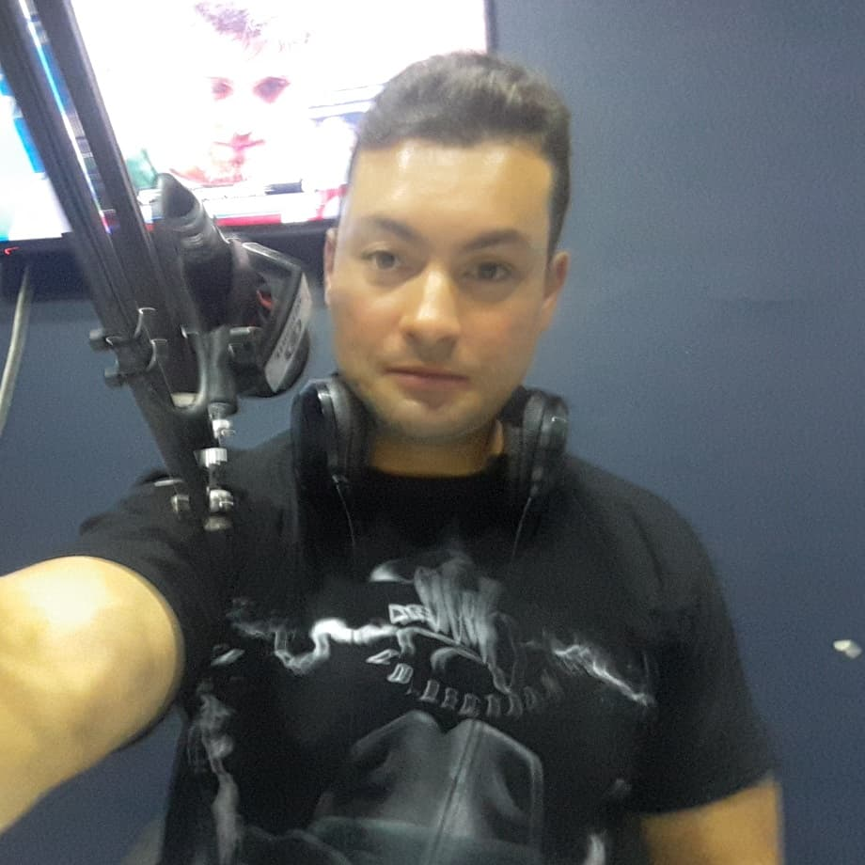
DATOS PERSONALES:
NACIMIENTO: 12-04-1979
EDAD: 40 AÑOS
NACIONALIDAD: URUGUAYA
RESIDENCIA : MONTEVIDEO
ESTADO CIVIL: SOLTERO

DATOS DE CONTACTO:
DIRECCION: MANUEL ARROTEA 3292 ENTRE PALOMAS Y OLMEDO , BARRIO CERRITO
TELEFONO FIJO: 22162337
TELEFONO CELULAR : 095234102
CORREO ELECTRONICO: tabaremarcos@gmail.com

OBJETIVOS LABORALES :
Lograr seguir sumando experiencias en el área de la locución, conducción, producción de programas de radio , y en la comunicación en general con un deseo de aportar conocimiento y recibir conocimiento, y ofrecer contenidos interesantes para el publico .
EXPERIENCIA
- Productor y conductor de el programa “EL BONSAI DEL CERRITO”, que se emite por la señal 1 de www.mediarte.com.uy todos los jueves de 14 a 16. https://www.youtube.com/watch?v=EM5O8TPHoCc&list=PLEWRh6tex1SQ-l5jD2-YJmV6q7m_8UAaI
- Produccion y conduccion en conjunto , de el programa “5 Sentidos” en Mediarte . 2018
https://www.youtube.com/watch?v=7fWeOg_-Gi8&list=PLEWRh6tex1SSSOZ_3lInA7pxEIXl9De0M
3 – Canal de You Tube
https://www.youtube.com/channel/UCH-MT1JOaCyTVcnoiFm77EQ?view_as=subscriber
- Pagina de Locucion Facebook: https://www.facebook.com/locutortabaremarcos/

ESTUDIOS
CURSO DE LOCUCION ,CONDUCCION , PRODUCCION DE PROGRAMAS DE RADIO. MEDIARTE, 2017.
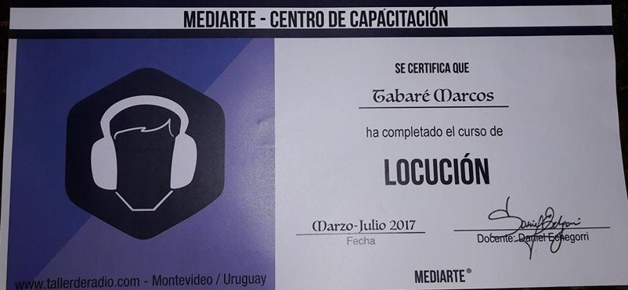
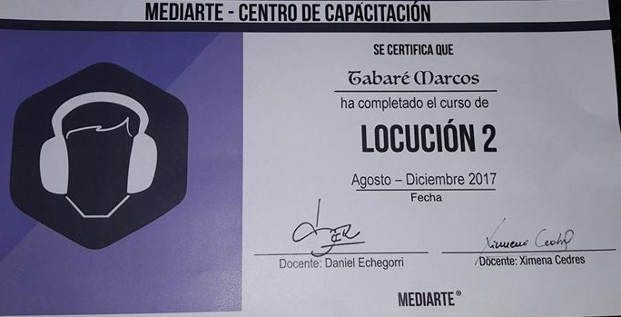
TALLER DE TEATRO , ESCUELA DE VICKY RODRIGUEZ Y GUSTAVO ANTUNEZ . 2018 .
CLASES DE CANTO : TENOR JUAN CARLOS VALLS 2018
CURSO DE OPERADOR DE RADIO , MEDIARTE 2018. .

